基于SpringBoot的网盘存储系统

整体系统采用MVC架构，基于Tomcat web服务器，负责处理用户的请求，B/S模式，后台采用SpringBoot及JPA框架,前端UI层采用html+css+jquery+vue+bootstrap等前端框架。数据库端采用MySQL数据库及数据库管理可视化工具：Navicat premium12,开发工具使用IntelliJ IDEA

本系统的业务层主要分为如下模块：用户管理模块，文件管理模块、其他模块

角色分为：超级管理员，普通用户

一、用户管理模块

1. 用户注册：用户填写用户名与密码，信息验证通过之后成为本系统的用户. (300)
2. 用户登录：用户填写用户名和密码，用户名和密码匹配成功之后可以登陆本系统
3. 用户基本信息设置与修改，修改密码、设置个人头像等。(300)
4. 管理员可禁用用户，删除用户，维护其他用户信息，重置密码。(300)

二、文件管理模块

1. 用户上传文件：支持秒传文件，断点上传，大文件上传. (300)
2. 下载文件,删除文件，搜索文件：下载时支持断点继传，加密传输，更加安全可靠，删除时，都会有权限认证、仅可操作自己的文件，无法删除别人的文件，保证文件的安全可靠。搜索文件，支持文件名进行查询。(500)
3. 文件共享：用户设置某一文件为共享文件(有密码、直接可下载)，可设置失效时间，文件共享后，用户可直接保存至自己的网盘，也可下载。(300)
4. 文件上传后，将对权限进行细化设置，非本人上传的文件，除分享外，其他人无权访问。(300)

三、其他模块

1. 分类展示文件：用户可在不同的类别下建立文件夹，文件可放在不同的文件夹下。

类别分为全部文件，图片，文档，视频，音乐，其他文件。用户上传的文件当自动进行分类。(600)

1. 图片的智能分类：不同的图片上传后，可根据地点，人物，事物等进行分类。(800) 使用的是百度云的图片识别，上传一个图片后，生成对应的标签，权重，关键字，放到AdvancedGeneral表中，文件上传到某一目录后，确认上传，将图片对应的标签放入FileGeneral中。这样，就可以看到图片自动生类别标签内容、。

<https://cloud.baidu.com/doc/IMAGERECOGNITION/ImageClassify-API.html#.8E.38.62.36.5E.3A.0A.A2.9C.04.06.2C.AC.EF.F2.FC>

通用图像分析——通用物体和场景识别高级版

更新时间：2019-02-28

接口描述

该请求用于通用物体及场景识别，即对于输入的一张图片（可正常解码，且长宽比适宜），输出图片中的多个物体及场景标签。

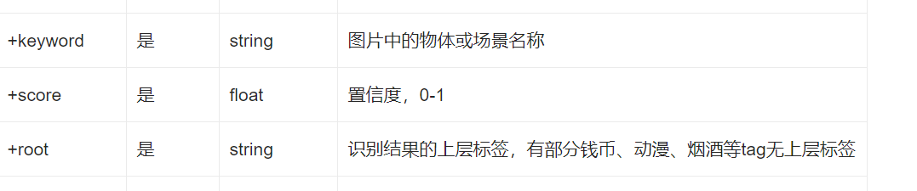

1. 回收站：用户删除文件后，将在一个月内进入回收站，超过一个月将自动清空，清空回收站时需要输入密码。(300)、主要功能分为彻底删除，清空回收站，还原文件，还原文件夹，还原所有文件及文件夹。

全部文件管理：文件夹与文件 之间的跳转，导航文件目录，上一级目录。修改文件夹名。修改文件名。删除文件、

用户名 admin 密码123qwe

普通用户 igeekfan 密码 123qwe

新建一个cloud_disk的数据库，默认配置如下面的图片文件

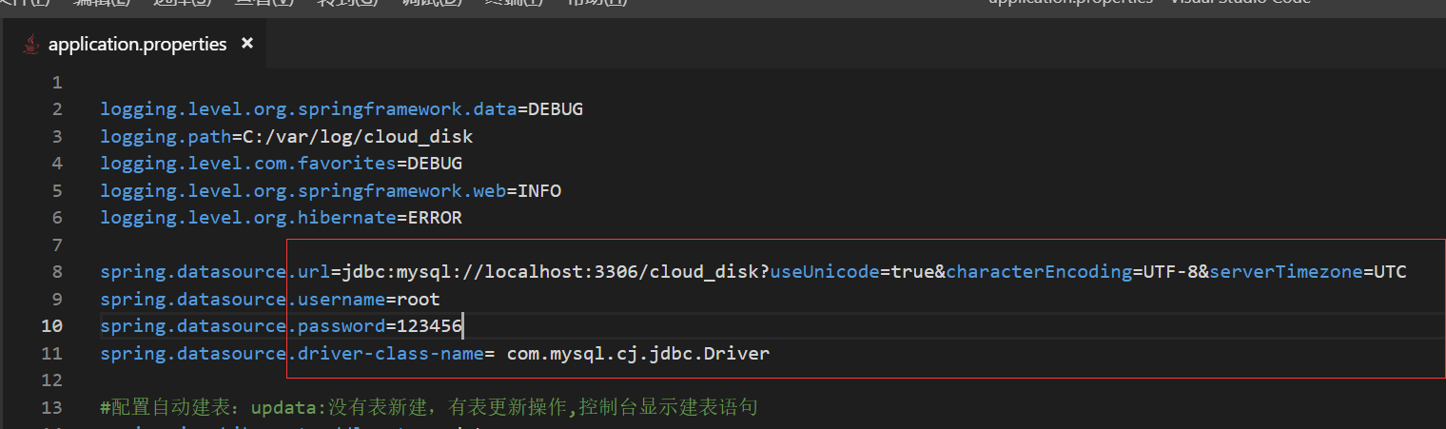

如下配置项，为百度云中的图像识别模块下的app_id,api_key,secret_key

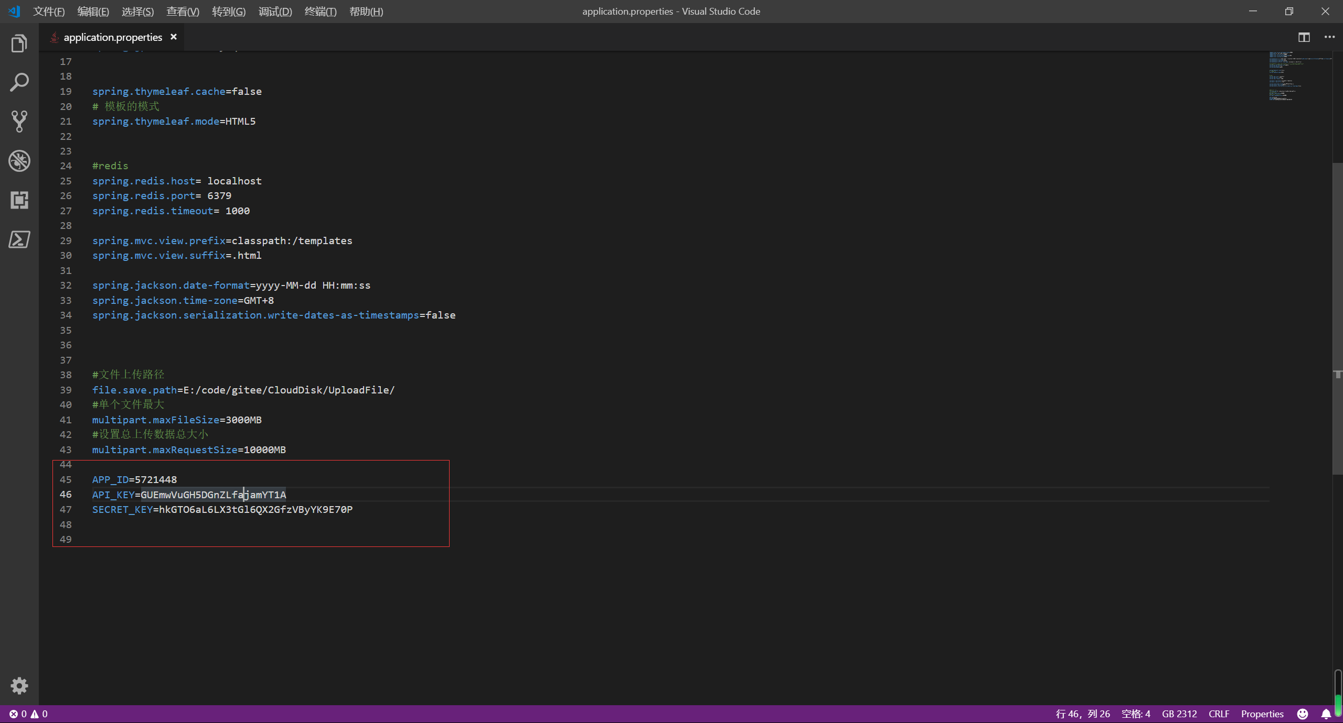

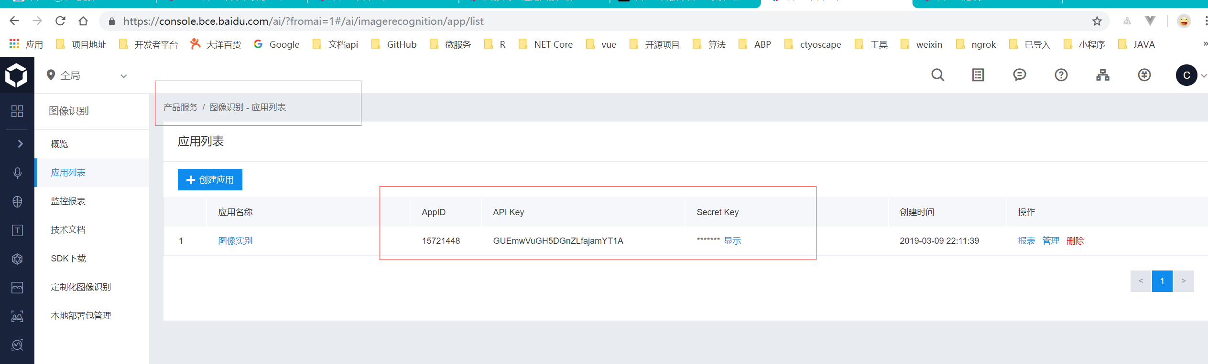

# 数据表结构如下

## User用户表

|  |  |  |
| --- | --- | --- |
| **列名** | **数据类型** | **说明** |
| id | Int | 主键、唯一标识符 |
| role | Varchar(50) | 用户角色（新注册的用户默认角色为普通用户）（普通用户:User，超级管理员: Admin） |
| status | int | 用户状态 （正常:1/禁用:2） |
| loginName | Varchar(50) | 账号 |
| sex | Int | 性别（1男，2女） |
| nickName | Varchar(50) | 昵称/用户名 |
| pwd | Varchar(50) | 登录密码(加密) |
| picture | Varchar(50) | 头像 |
| addTime | date | 新增时间 |
| updateTime | date | 更新时间 |
| deleted | Bit | 是否删除 |
| lastLogintime | date | 最后登录时间 |

## Folder文件夹表(同一个用户、同一级文件夹、文件名不相同)

|  |  |  |
| --- | --- | --- |
| **列名** | **数据类型** | **说明** |
| id | Int | 主键、唯一标识符 |
| folderName | Varchar(100) | 文件名 |
| pid | int | 上一级文件夹 |
| adduserid | Int | 新增人id |
| addtime | date | 新增时间 |
| updatetime | date | 更新时间 |
| deleted | Bit | 是否删除 |

## File文件表

|  |  |  |
| --- | --- | --- |
| **列名** | **数据类型** | **说明** |
| id | Int | 主键、唯一标识符 |
| fileName | Varchar(100) | 文件名 |
| fileSize | int | 文件大小(KB) |
| folderid | int | 上一级文件夹id |
| md5Val | Varchar(100) | 文件md5val |
| fileToken | Varchar(100) | 文件路径:保存时的重命名的文件名. |
| ext | varchar(50) | 文件后缀 |
| contentType | varchar(200) | 文件mimeType |
| fileType | int | 根据文件后缀实别文件类别：  图片1  文档2  视频3  音频4  其他文件5  当为列表时fileType为0 |
| adduserid | int | 新增人id |
| addTime | date | 新增时间 |
| updateTime | date | 更新时间 |
| deleted | Bit | 是否删除 |

## FileGeneral 通用物体识别

|  |  |  |
| --- | --- | --- |
| **列名** | **数据类型** | **说明** |
| id | long | 主键、唯一标识符 |
| fileId | long | 文件外键关联Id |
| score | double | 分值 |
| root | varchar(50) | 识别结果的上层标签，有部分钱币、动漫、烟酒等tag无上层标签 |
| keyword | varchar(50) | 图片中的物体或场景名称 |
| adduserid | int | 新增人id |
| addTime | date | 新增时间 |
| updateTime | date | 更新时间 |
| deleted | Bit | 是否删除 |

## Node 文件节点

|  |  |  |
| --- | --- | --- |
| **列名** | **数据类型** | **说明** |
| id | Int | 主键、唯一标识符 |
| md5Val | Varchar(100) | 文件md5值，可根据此值判断文件是否已存在服务器中。 |
| fileName | varchar(100) | 文件名 |
| fileToken | Varchar(100) | 文件路径:保存时的重命名的文件名. |
| fileSize | int | 文件大小(KB) |
| fileType | int | 根据文件后缀实别文件类别：  图片1  文档2  视频3  音频4  其他文件5 |
| adduserid | int | 新增人id |
| addTime | date | 新增时间 |

## AdvancedGeneral 通用物体识别

|  |  |  |
| --- | --- | --- |
| **列名** | **数据类型** | **说明** |
| id | long | 主键、唯一标识符 |
| nodeId | long | 文件节点外键关联Id |
| score | double | 分值 |
| root | varchar(50) | 识别结果的上层标签，有部分钱币、动漫、烟酒等tag无上层标签 |
| keyword | varchar(50) | 图片中的物体或场景名称 |

## ShareFile 分享文件,只可取消自己分享的文件

|  |  |  |
| --- | --- | --- |
| **列名** | **数据类型** | **说明** |
| id | Int | 主键、唯一标识符 |
| nodeId | int | 实际文件节点Id |
| shareFileName | Varchar(100) | 分享文件名 |
| shareTime | date | 分享时间 |
| overtime | date | 失效时间 |
| viewCount | int | 浏览次数 |
| saveCount | int | 保存次数 |
| downloadCount | int | 下载次数 |
| shareToken | Varchar(100) | 分享token |
| IfSecert | bit | 是否加密 |
| extractState | Varchar(100) | 提取码 |
| deleted | bit | 是否取消分享 |
| adduserid | Int | 新增人id |
| overType | int | 0:7天，1：30天，2：无限 |

## Recycle回收站

删除文件后，用户还可还原此文件,全部清空时，检验当前登录人密码:保证安全。

还原时，根据文件表Id，将软删除的File文件表数据还原

|  |  |  |
| --- | --- | --- |
| **列名** | **数据类型** | **说明** |
| id | Int | 主键、唯一标识符 |
| filetype | Int | 0 文件夹 1文件类型 |
| fileId | int | 文件表Id(外键关联文件表Id) |
| adduserid | int | 删除用户id |
| filename | varchar(50) | 文件名 |
| filesize | int | 大小 |
| addTime | date | 删除时间 |